新 书 推 荐
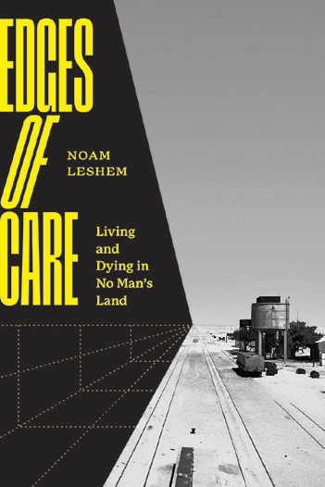
中文书名：《关怀的边缘：无人区的生与死》
英文书名：Edges of Care: Living and Dying in No Man’s Land
作 者：Noam Leshem
出 版 社：University of Chicago Press
代理公司：ANA/Jessica
页 数：304页
出版时间：2025年1月
代理地区：中国大陆、台湾
审读资料：电子稿
类 型：社会科学

内容简介：

“无人区”展示了一望无际的贫瘠景观、扭曲的铁丝网、荒凉的景象和战争的破坏。但事实并非总是如此。根据诺姆·莱瑟姆在《关怀的边缘》一书中所述，这个词也揭示了国家的彻底抛弃。从北撒哈拉沙漠到亚马逊热带雨林，世界各地的人们发现自己身处被剥夺了主权关怀的地方。莱瑟姆致力于定义这些空间，并对这一紧迫的政治现实提供更深入的理解。

基于对世界上一些最具挑战性的冲突地区近十年的研究，《关怀的边缘》对被遗弃的生命和土地进行了深刻的描述，以及他们在离开后如何生存，有时又如何茁壮成长。莱瑟姆质疑了无人区是一个激进的冷漠之地：被主权国家抛弃，放弃了对空间或其中任何人的责任。为了理解这种冷漠的后果，莱瑟姆带领读者穿越了一系列各种被遗弃的地方，包括巴勒斯坦、叙利亚、哥伦比亚、苏丹和塞浦路斯等地区。他表明，无人区并非没有生命，而且几乎总是有人居住，事实上，还产生了新的生存模式。《关怀的边缘》文笔优美，令人回味无穷，揭示了隐藏在冷漠无情统治下的地方内部和周围的未被审视的复杂性和政治动态。

作者简介：

诺姆·莱瑟姆（Noam Leshem）是杜伦大学（Durham University）政治和文化地理学副教授。他是《废墟后的生活：以色列人口稀少的阿拉伯空间的斗争》（Life After Ruin: The Struggles of Israel’s Depopulated Arab Spaces）一书的作者，也是《无人区肖像》（Portraits of No Man’s Land）的共同创作者，它是2019年与谷歌艺术和文化合作制作的一系列视觉故事和纪录片。

全书目录：

简介：冷漠的状态
第一部分：入场点
第 1 章：布满铁丝网的废墟
第 2 章：轮廓
第二部分：废弃土地
第 3 章：漠不关心的姿态
第 4 章：谷底
第三部分：超越关怀
第 5 章：曝光
第 6 章：自生自灭
第 7 章：疾病
第8章 人类的土地？
第四部分：荒野之国
第 9 章：奇幻大地
第10章：无人区之王
第11章：自然状态
结语：关怀回归
致谢
注释
参考书目
索引

感谢您的阅读！
请将反馈信息发至：版权负责人
Email：Rights@nurnberg.com.cn
安德鲁·纳伯格联合国际有限公司北京代表处
北京市海淀区中关村大街甲59号中国人民大学文化大厦1705室, 邮编：100872
电话：010-82504106, 传真：010-82504200
公司网址：http://www.nurnberg.com.cn
书目下载：http://www.nurnberg.com.cn/booklist_zh/list.aspx
书讯浏览：http://www.nurnberg.com.cn/book/book.aspx
视频推荐：http://www.nurnberg.com.cn/video/video.aspx
豆瓣小站：http://site.douban.com/110577/
新浪微博：安德鲁纳伯格公司的微博_微博 (weibo.com)
微信订阅号：ANABJ2002


